МИНОБРНАУКИ РОССИИ

Федеральное государственное бюджетное образовательное учреждение высшего образования

НИЖЕГОРОДСКИЙ ГОСУДАРСТВЕННЫЙ ТЕХНИЧЕСКИЙ

УНИВЕРСИТЕТ им. Р.Е.АЛЕКСЕЕВА

Институт радиоэлектроники и информационных технологий

Кафедра информатики и систем управления

Лабораторная работа №1

Вариант 19

ОТЧЕТ

По лабораторной работе

«Геоинформационная система «Карта Москвы»

по дисциплине

Информатика и компьютерные технологии

РУКОВОДИТЕЛЬ:

________________ Степаненко М.А.

СТУДЕНТ:

________________ Константинова А. А.

24-ИВТ-4-1

Работа защищена «___» ____________

С оценкой ________________________

Нижний Новгород 2025

**Цель работы:**

Освоение приемов работы с геоинформационной системой на примере 2ГИС «Карта Москвы», «карта Нижнего Новгорода», по 19 варианту.

**Задание №1:**

Осуществить поиск объекта по указанному адресу (по карте Москвы), отметить на карте место, соответствующее заданному адресу, найти ближайшую станцию метро, указать путь к ней, и расстояние по прямой. Банкоматы, гостинцы, находящиеся в радиусе 1 км от указанного адреса.

**Адрес:** Кузнецкий мост, 6

Отметила, как точку А, место по указанному адресу, простроил маршрут до ближайшего метро, отмеченного точкой В, и с помощью инструмента «Линейка» нашла расстояние по прямой от места до станции метро.

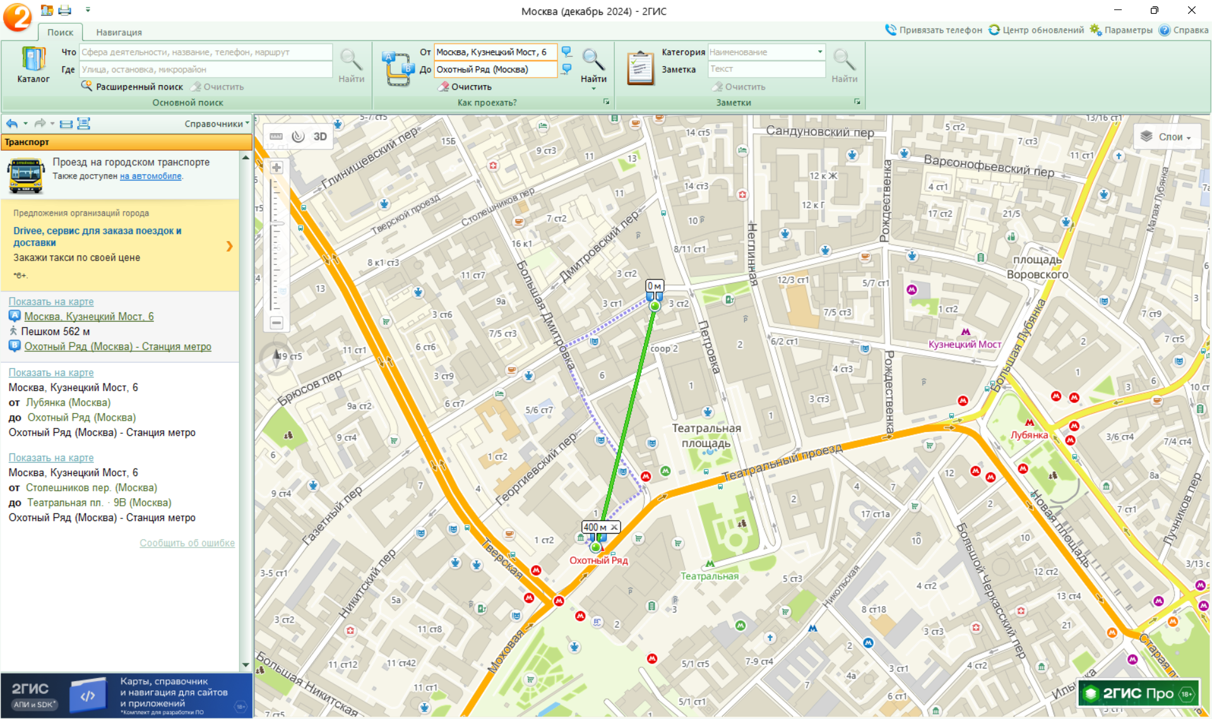

Начальную точку оставила прежней и с помощью инструмента «Радиус» поставила центр окружности поиска на место по адресу, установила радиус окружности 1,0 км.

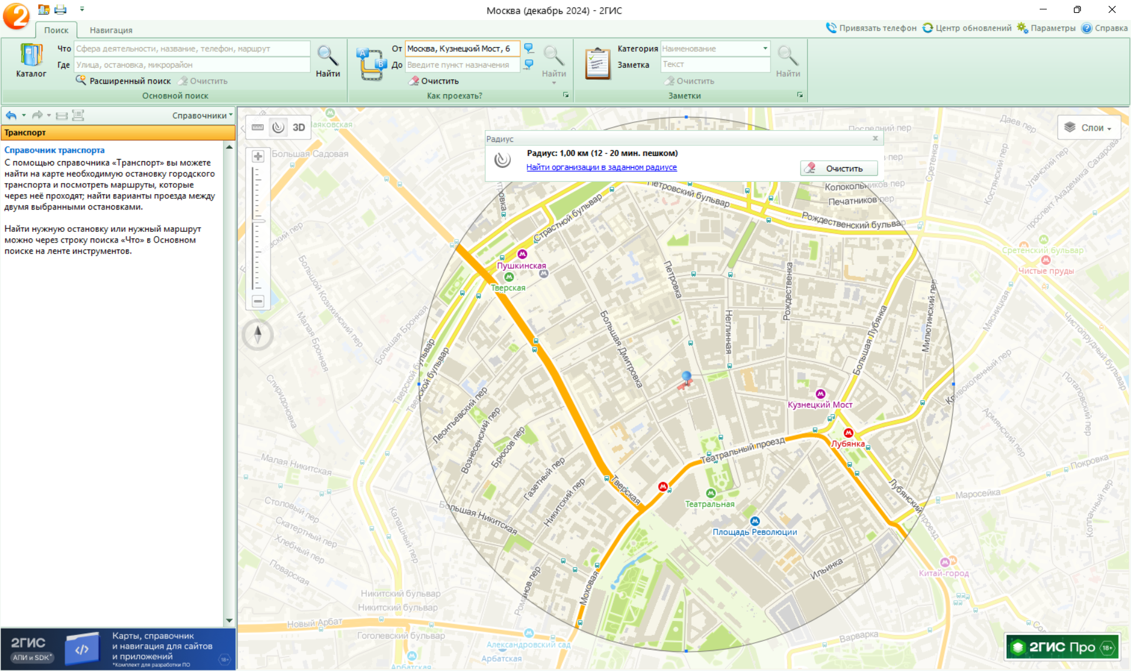

В окне инструмента «Расширенный поиск» в строке «Рубрика» ввела сферы деятельности по заданию, «Банкоматы» и «Гостиницы».

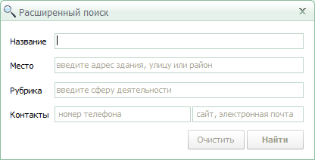

**Банкоматы в радиусе 1 км от места:**

1. Авангард, банкомат
2. Азиатско-Тихоокеанский Банк, банкомат
3. ВТБ, банкомат Газпромбанк, банкомат
4. Гута-банк, банкомат ИК банк, банкомат
5. Ингосстрах Банк, банкомат
6. Индустриальный сберегательный банк, АО, банкомат
7. КИБ Евроальянс, банкомат
8. МБА-Москва, банкомат
9. МТС банк, банкомат, ПАО МТС Банк
10. Нокссбанк, банкомат
11. НС Банк, банкомат
12. Почта Банк, банкомат
13. Райффайзенбанк, банкомат
14. Реалист банк, банкомат
15. Русский стандарт, банкомат
16. СберБанк, банкомат
17. Северный народный банк, банкомат
18. ТКБ, банкомат
19. Т-Банк, банкомат
20. Фора-Банк, банкомат
21. Юникредит банк, банкомат

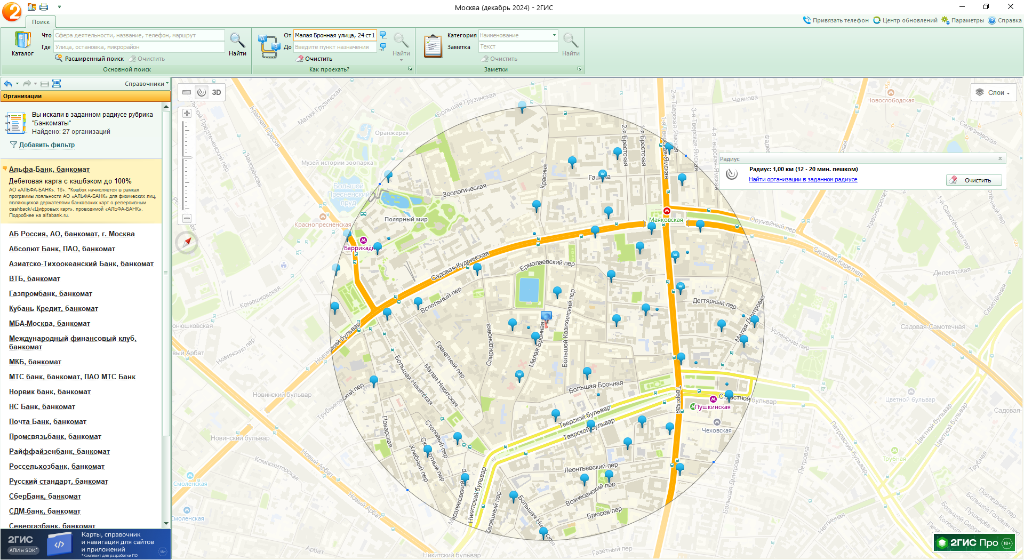

**Гостиницы в радиусе 1 км от места**:

1. Turris Hotel, отель
2. Апельсин, официальная сеть мини-отелей
3. METROPOL Отель Москва
4. Националь, отель
5. Сафмар Аврора Люкс, гостиница
6. La Maison Hotel, отель
7. Петровка 26, бутик-отель
8. Design Hotel Senator
9. Борис Годунов, отель
10. Наумов, отель
11. Апарт-отель «Наумов»
12. СтандАрт, отель
13. Апартаменты На Камергерском, апарт-отель
14. Апельсин на Пушкинской площади, отель
15. Апельсин, отель
16. Арарат Парк Хаятт Москва, отель
17. Аристократ, меблированные комнаты
18. Арткорт Москва, гостиница
19. Будапешт, гостиница
20. БуддОтель Москва, гостиница
21. Гнёздышко, отель
22. Гостевой дом посольства
23. Азербайджанской Республики
24. Д-отель на Тверской
25. Издатель, отель
26. Казначейский, бутик-отель
27. Люмьер, бутик-отель
28. Неаполь, отель
29. Никитская 22, мини-отель
30. Окно, бутиковый апарт-отель
31. Пафос, мини-отель
32. Петр 1, отель
33. Петровка 17, отель
34. Птица-Синица, отель
35. Пушка, отель 117, отель
36. Резиденции Москва, сервисные апартаменты
37. Савой, гостиница
38. Силуэт, отель
39. Ситикомфорт, отель
40. Ситико, отель
41. Софи, отель
42. Старый город, отель
43. Столешников, бутик-отель
44. Хостелы Рус Театральная
45. Шато Волго, отель
46. Akvarel Stoleshnikov, гостиница
47. A. Kosterev, отель
48. Barin Residence, отель
49. Centeral Hotel & Hostel, хостел
50. Citadel comfort, отель
51. Florinn hotel, отель
52. Four Seasons Hotel Moscow, отель
53. Fratelli hotel
54. Gloryvell, мини-отель
55. Golden horse hotel
56. Grada Boutique Hotel, отель
57. Guest room сад, гостиница
58. Kamergersky, отель
59. Kirin hotel, отель
60. Lafayette, отель
61. Lubyanka rooms, отель
62. Mansilion hotel, отель
63. Myasnitskiy, бутик-отель
64. Otokomae, отель
65. Revival, отель
66. Sellingroom, отель
67. Seven hills, гостиница
68. Solotel, мини-отель
69. Stella di Mosca by Bulgari Hotels
70. The Carlton, Moscow, гостиница
71. The St. Regis Moscow Nikolskaya,
72. гостиница
73. Tverskaya street, мини-гостиница 17/3, капсульный лаундж-отель

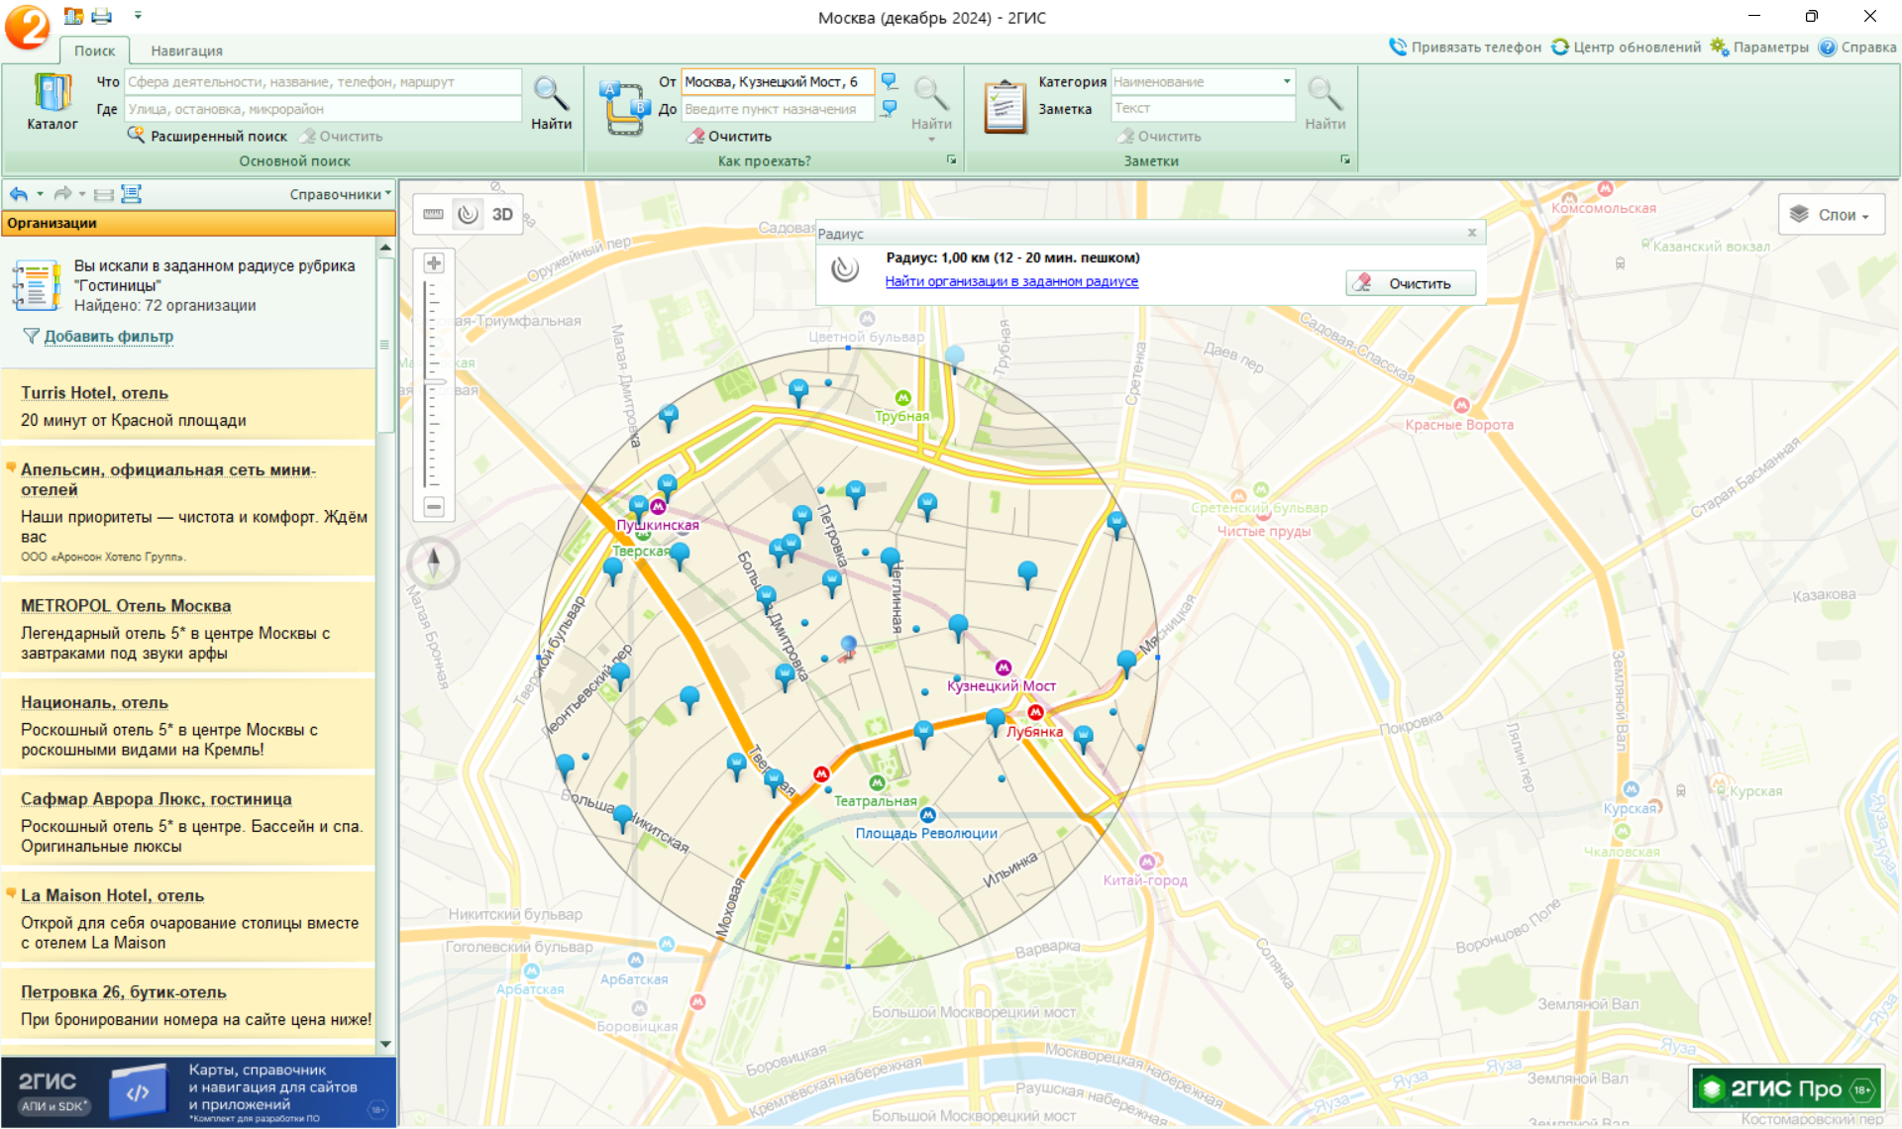

**Задание №2:**

Найти адреса указанных в варианте ВУЗов (по карте Москвы), их учебных корпусов (филиалов) в Москве.

**ВУЗ:** Московский государственный строительный университет.

В окне «Расширенный поиск» в строке «Рубрика» указала сферу деятельности («Университеты»), а в строке «Название» – название ВУЗа, НИЯУ МИФИ.

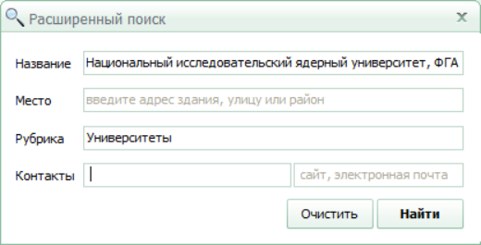

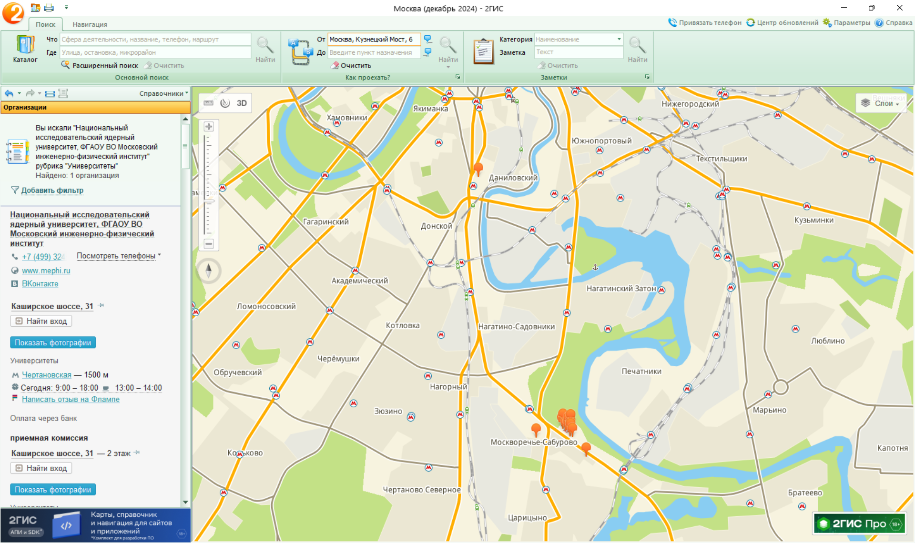

Узнала расположение всех корпусов и зданий, принадлежащих «НИЯУ МИФИ». Для каждого сделала отдельный снимок экрана.

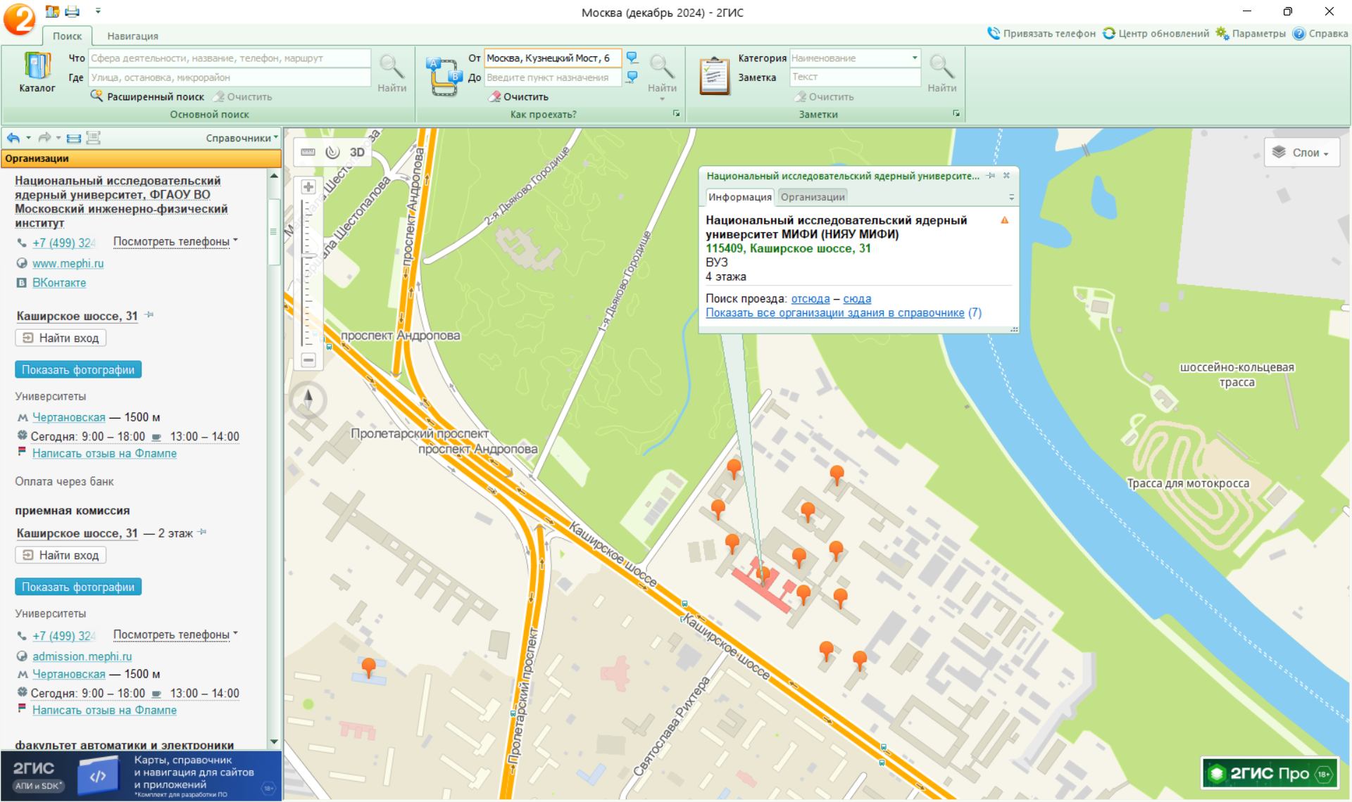

*Главный корпус НИЯУ МИФИ*

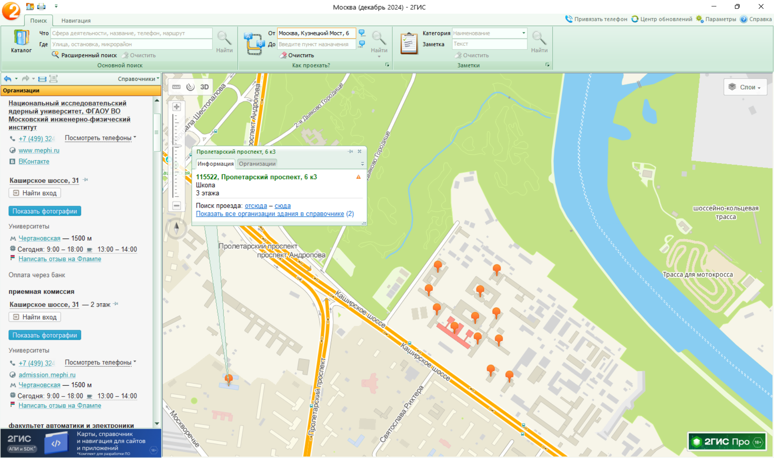

*Школа при НИЯУ МИФИ*

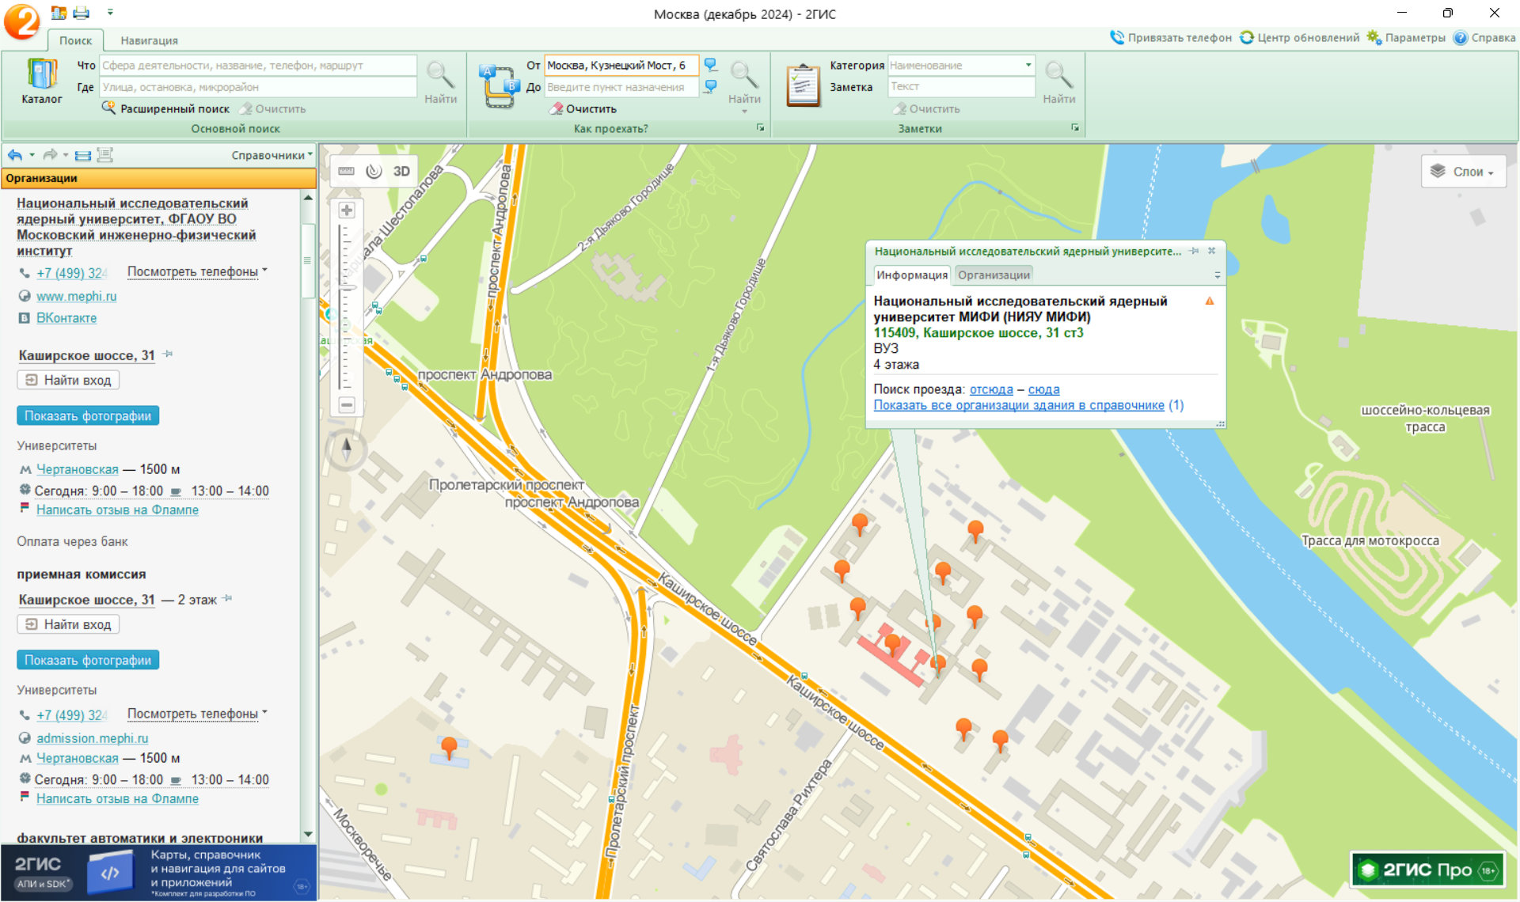

*Корпус НИЯУ МИФИ по адресу: Каширское шоссе, 31 ст3*

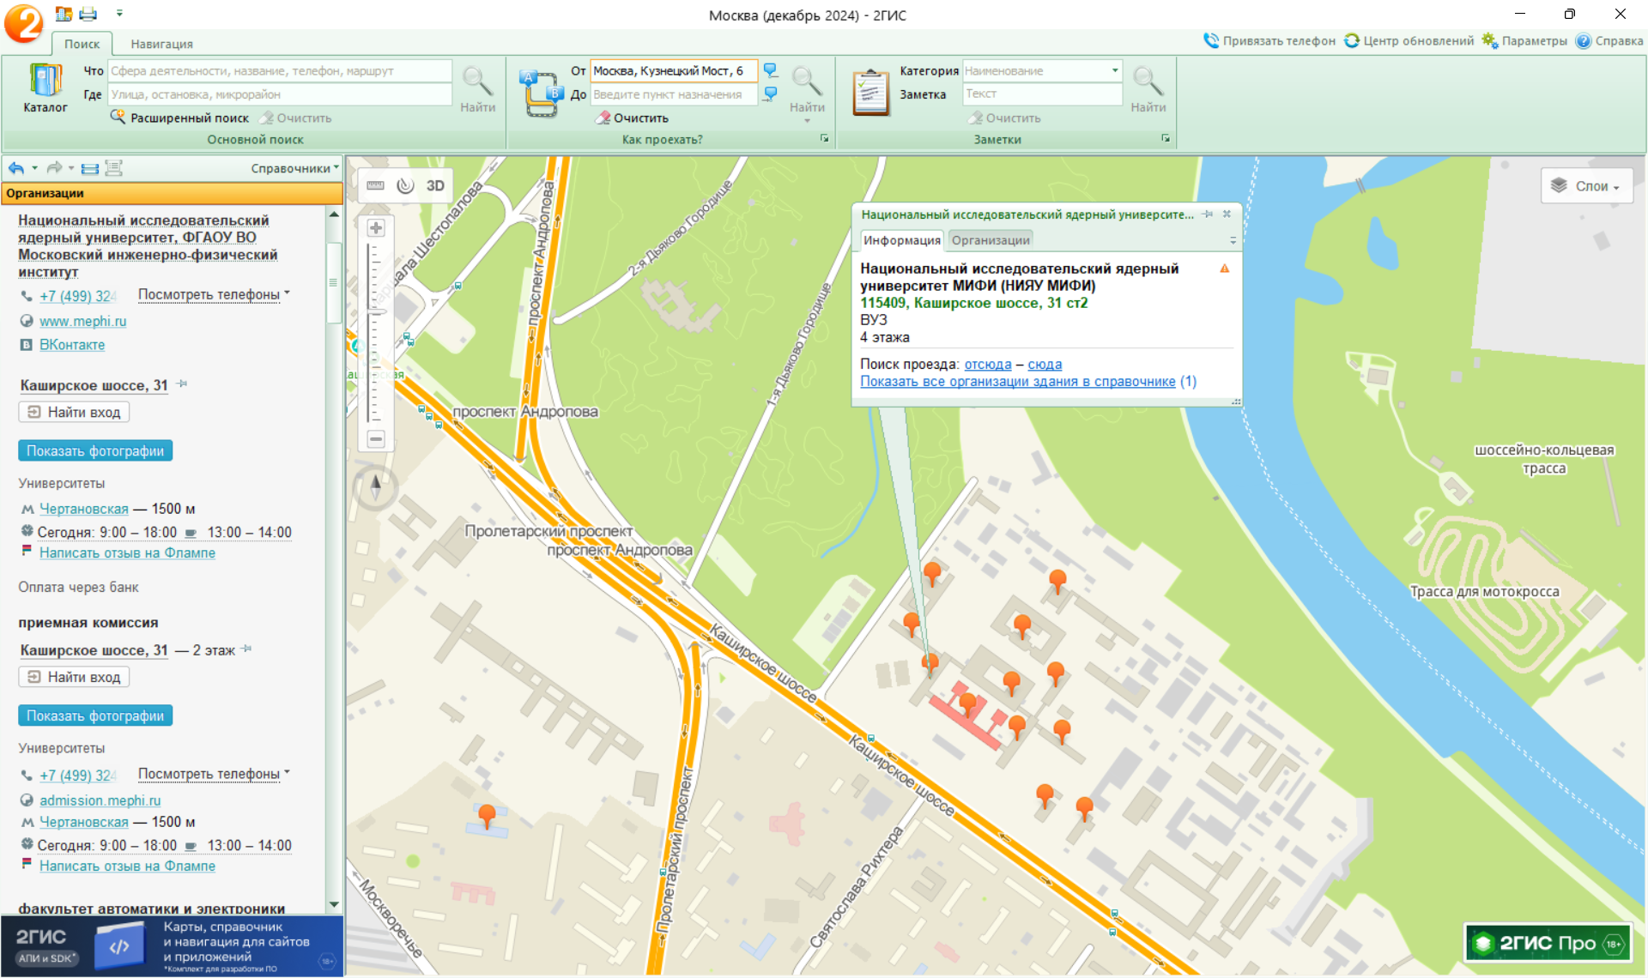

*Корпус НИЯУ МИФИ по адресу: Каширское шоссе, 31 ст2*

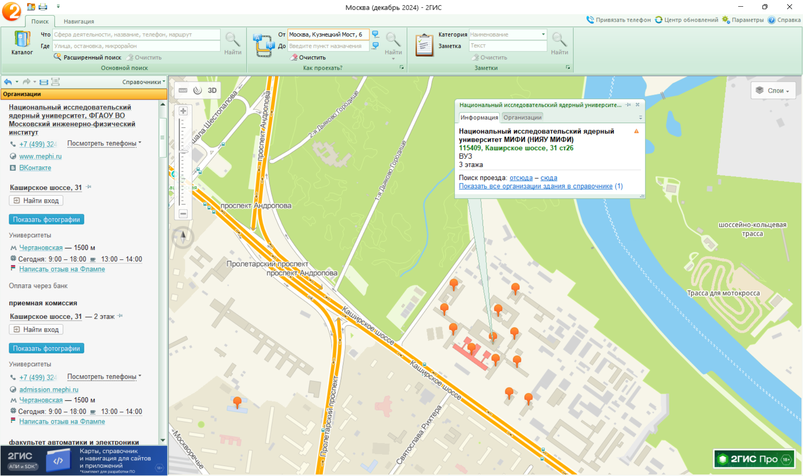

*Корпус НИЯУ МИФИ по адресу: Каширское шоссе, 31 ст26*

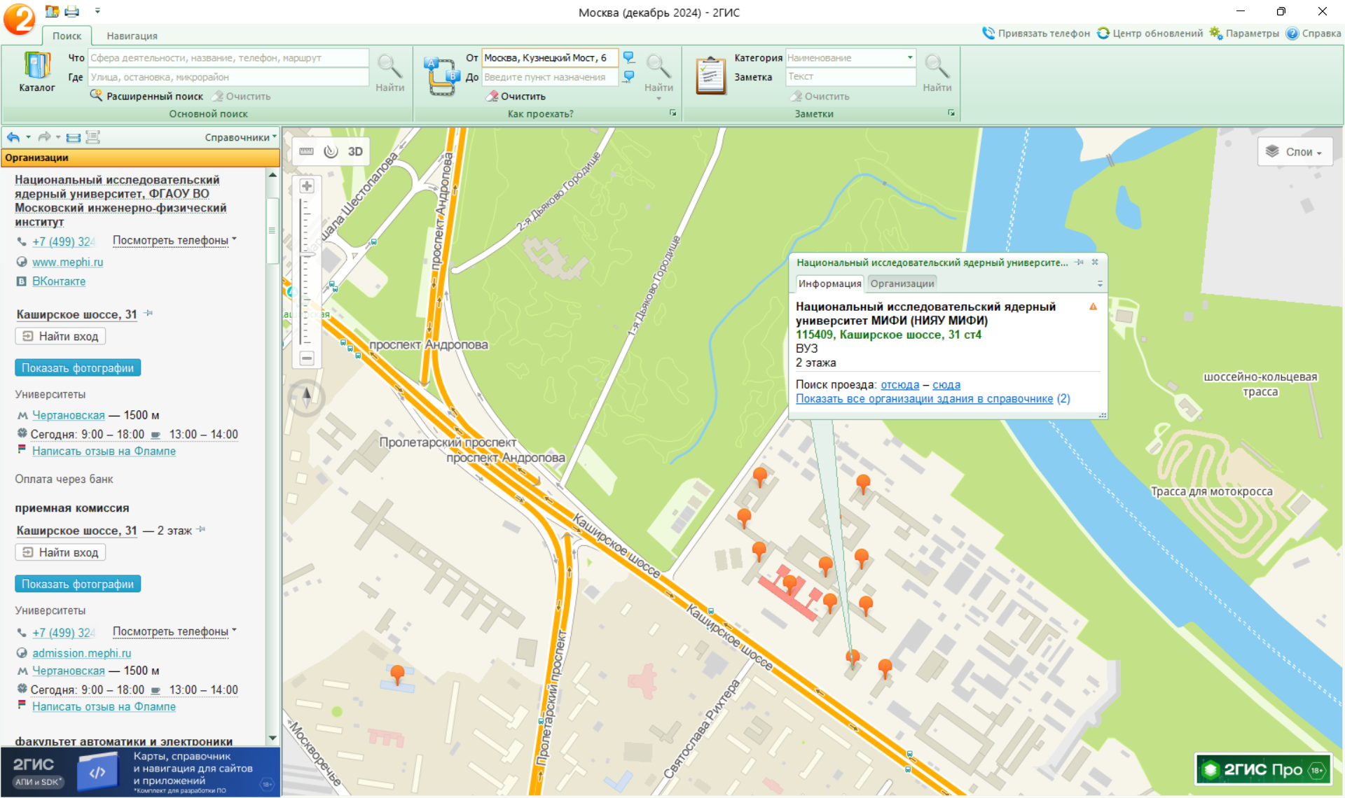

*Корпус НИЯУ МИФИ по адресу: Каширское шоссе, 31 ст4*

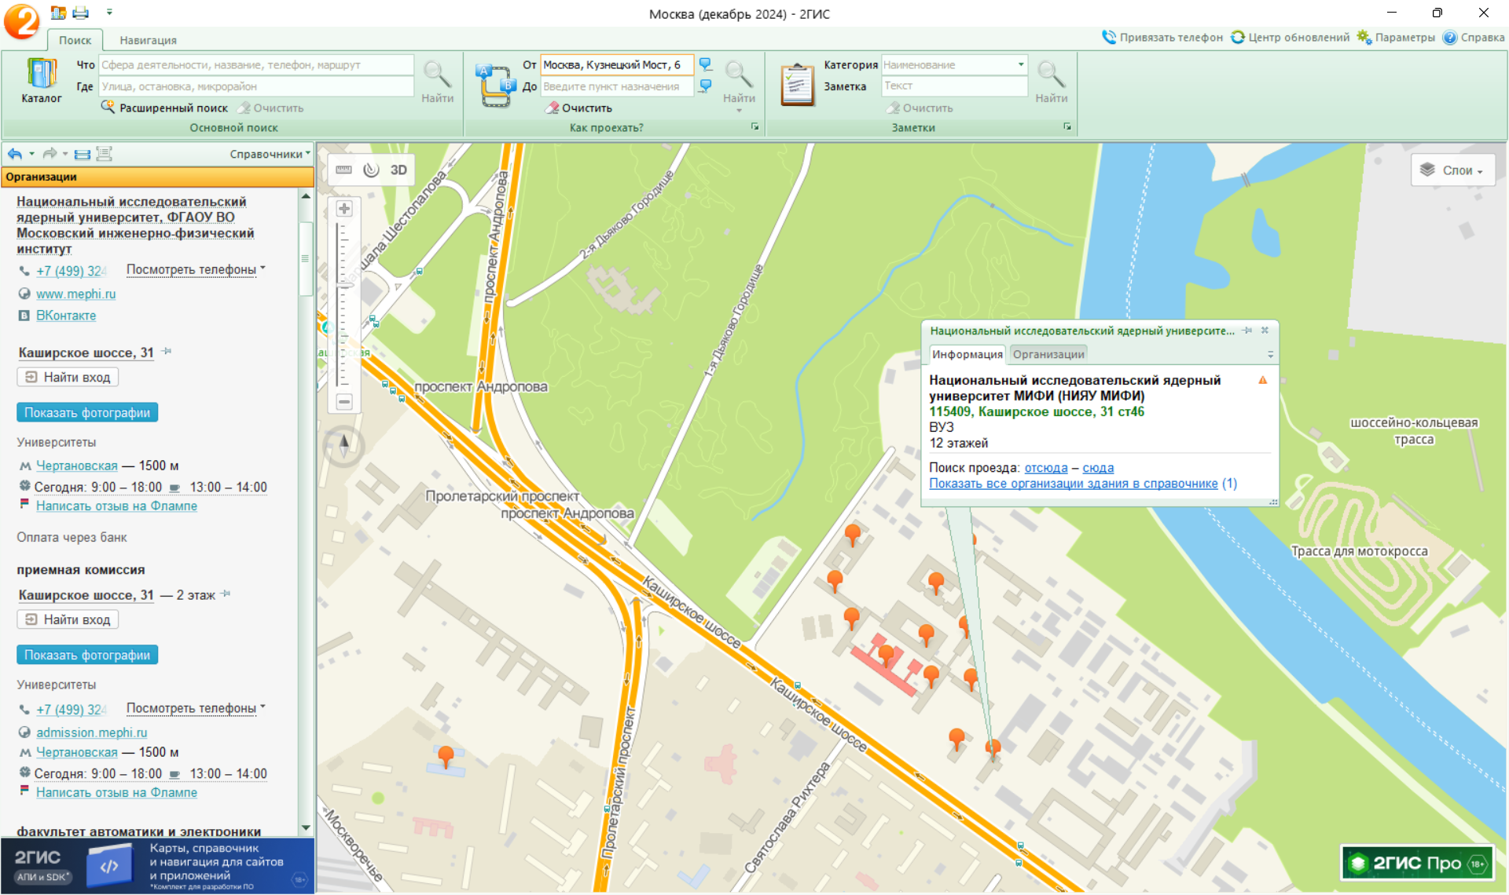

*Корпус НИЯУ МИФИ по адресу: Каширское шоссе, 31 ст46*

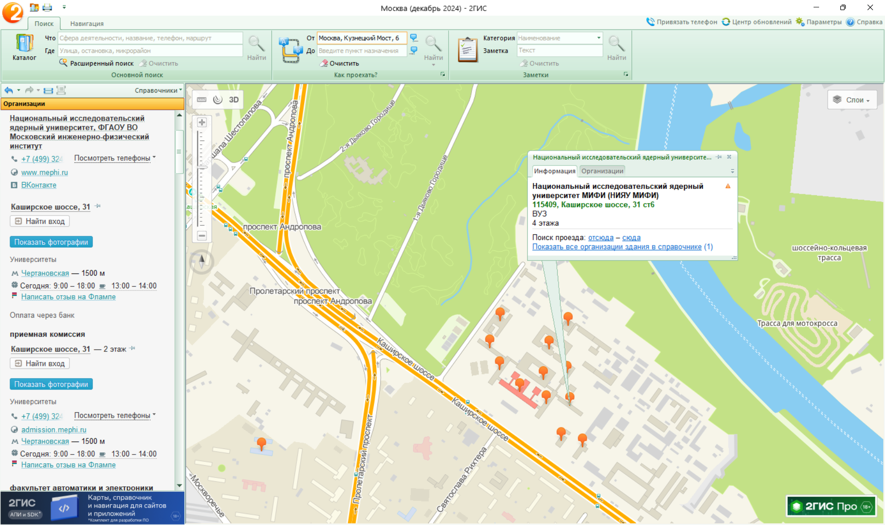

*Корпус НИЯУ МИФИ по адресу: Каширское шоссе, 31 ст6*

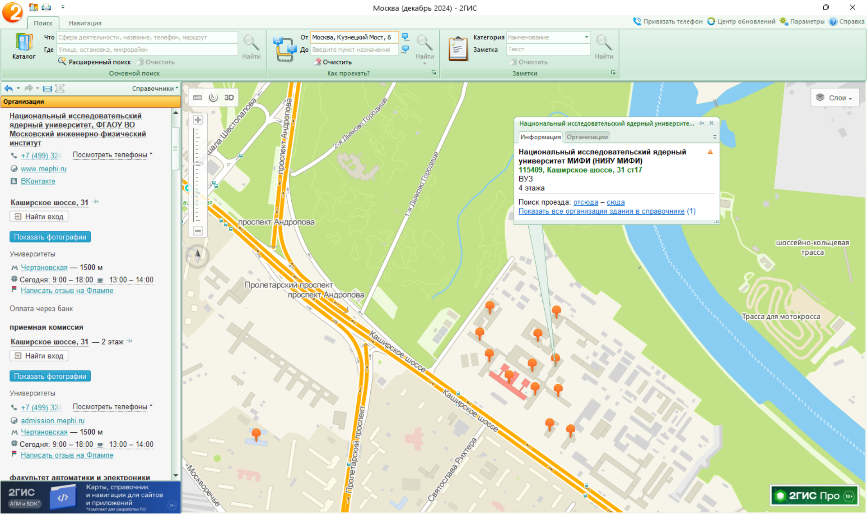

*Корпус НИЯУ МИФИ по адресу: Каширское шоссе, 31 ст17*

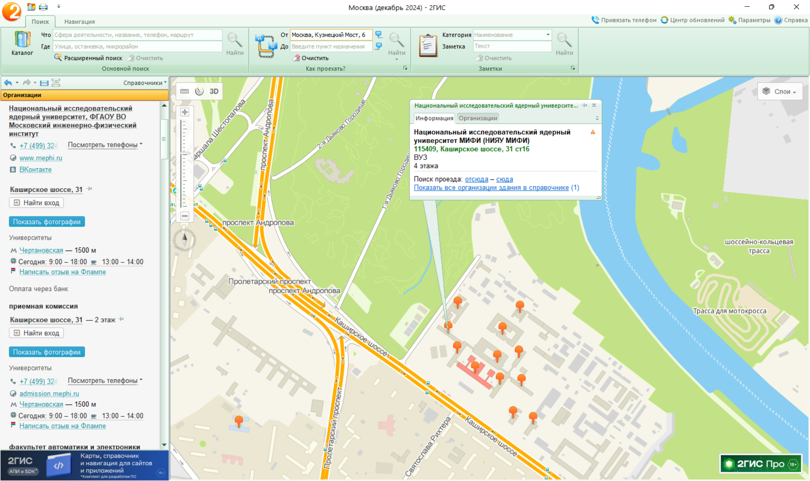

*Корпус НИЯУ МИФИ по адресу: Каширское шоссе, 31 ст16*

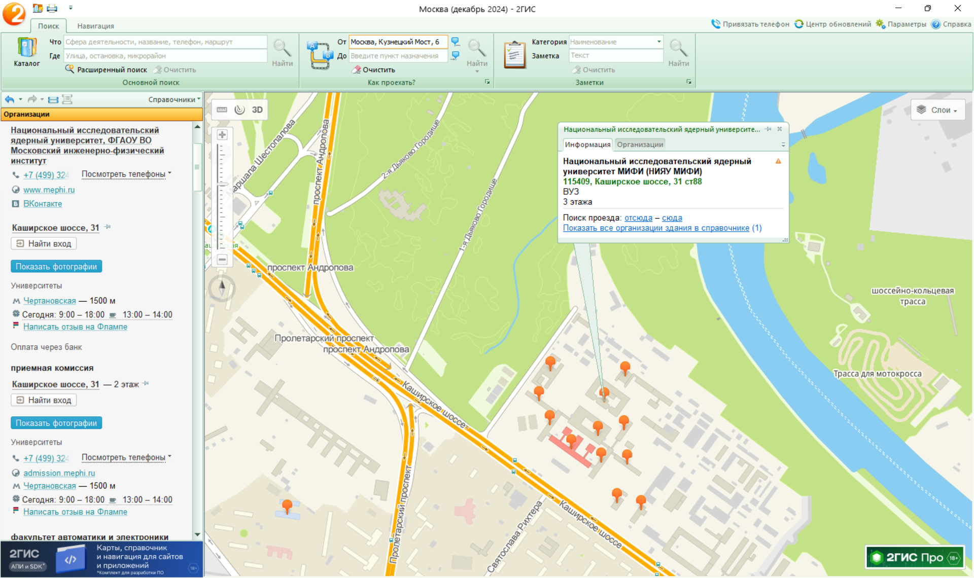

*Корпус НИЯУ МИФИ по адресу: Каширское шоссе, 31 ст88*

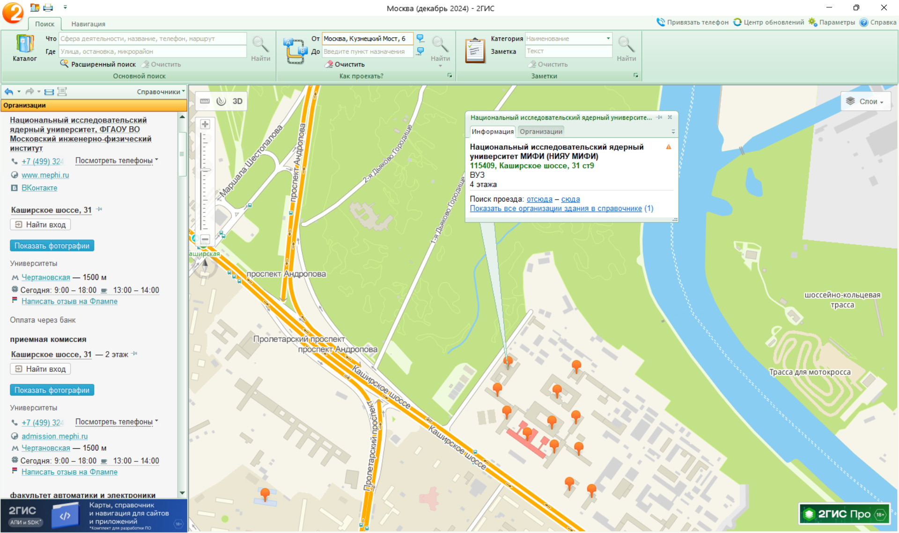

*Корпус НИЯУ МИФИ по адресу: Каширское шоссе, 31 ст9*

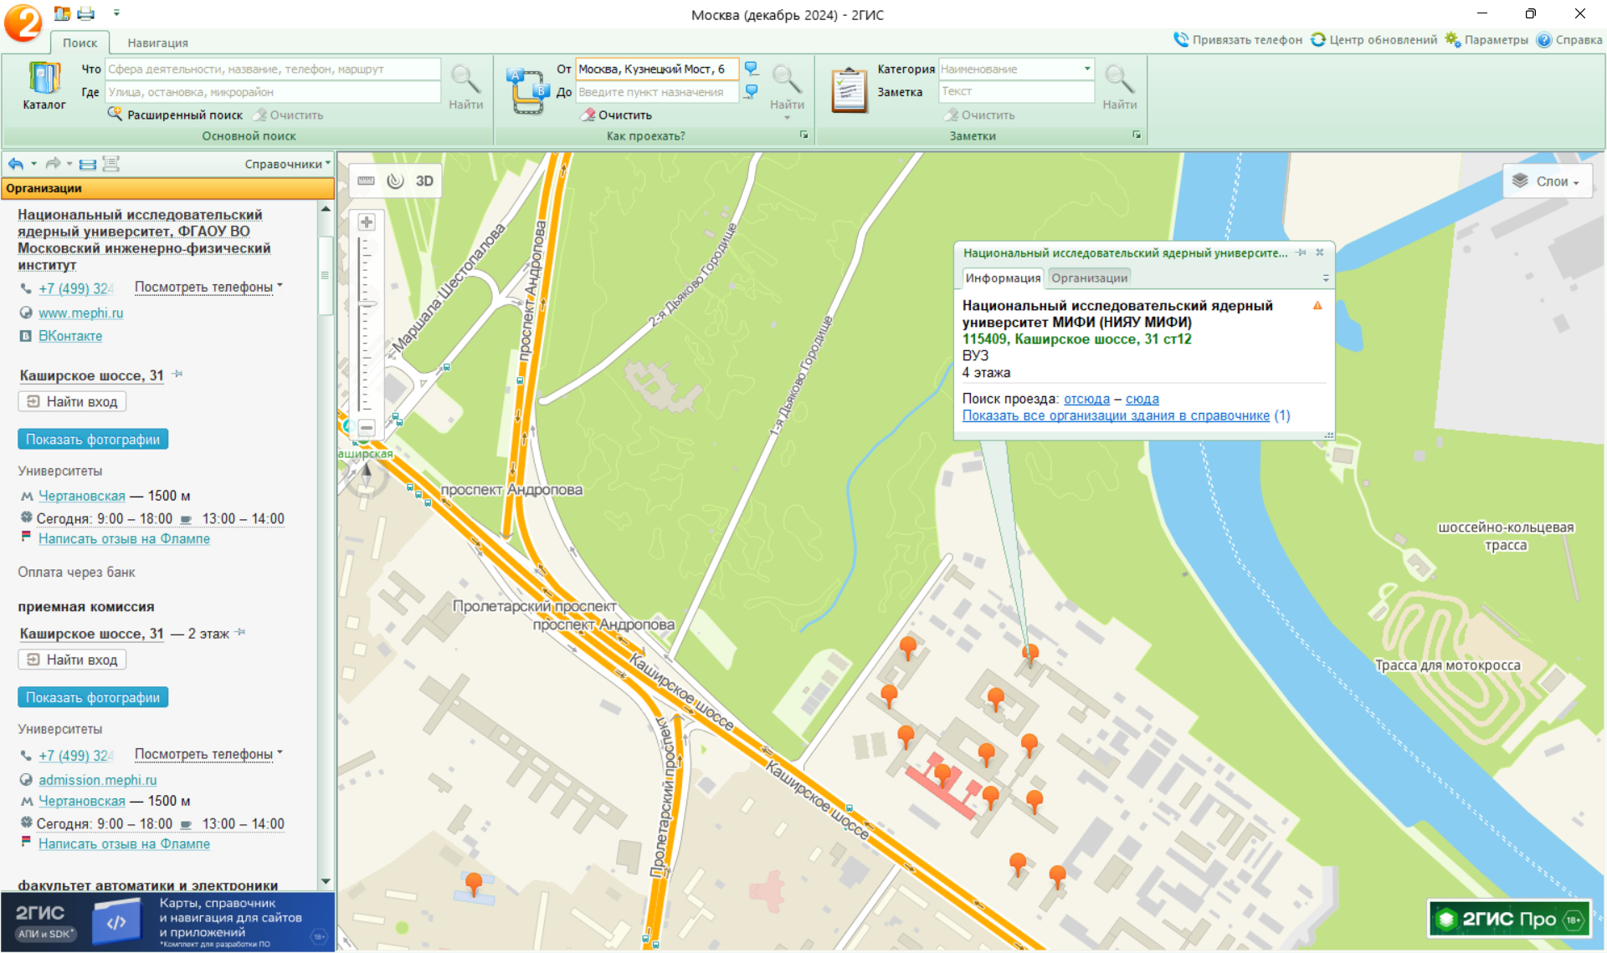

*Корпус НИЯУ МИФИ по адресу: Каширское шоссе, 31 ст12*

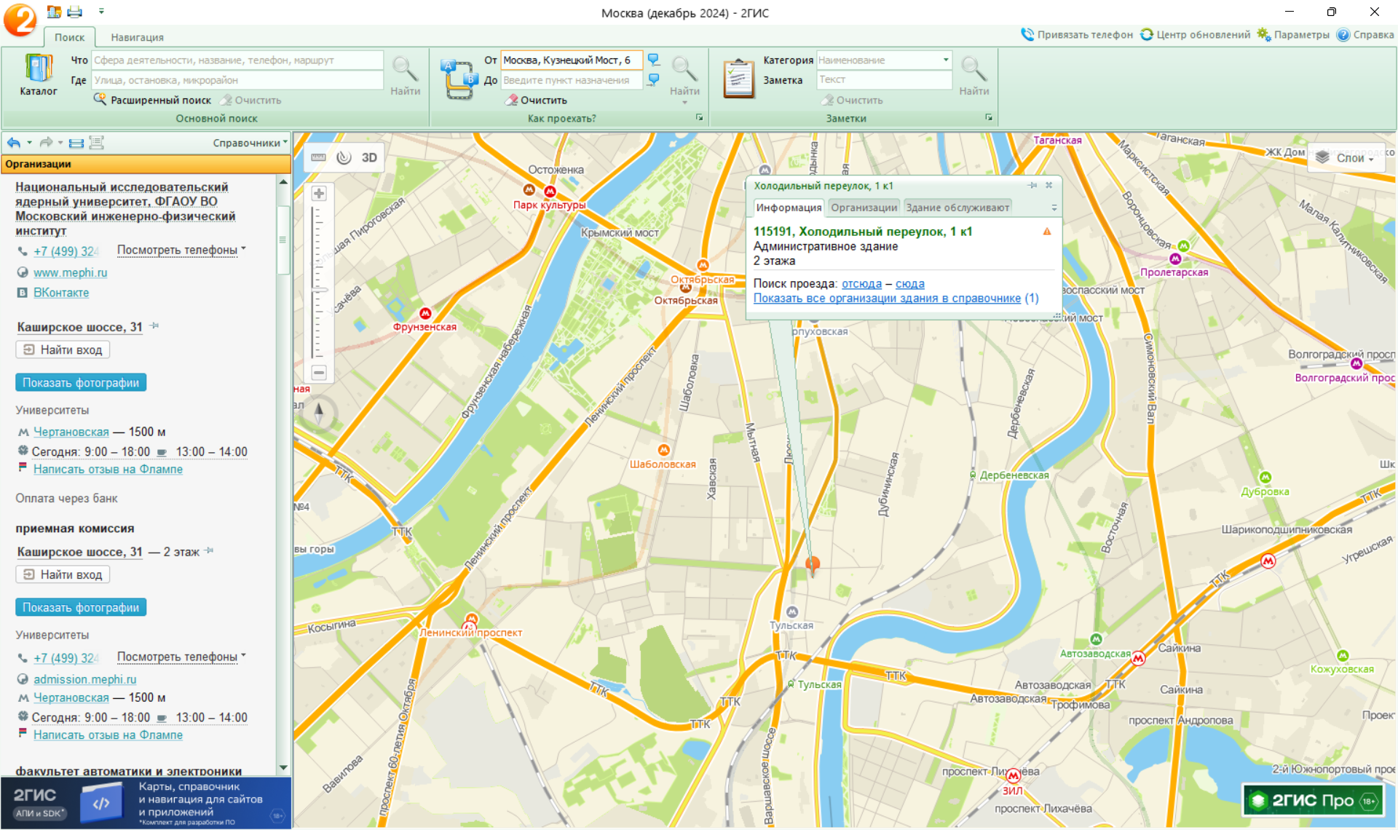

*Колледж при НИЯУ МИФИ*

**Задание №3:** **(По карте Нижнего Новгорода)**

Определить оптимальное расстояние от места Вашего проживания до ВУЗа, указать несколько альтернативных маршрутов с использованием различных траекторий общественного транспорта и движения по пешеходным зонам.

**Место учёбы:** 1 корпус, 6 корпус НГТУ

**Место жительства:** Лескова, 3

Отметил точкой А место жительства, точкой В 1 – 1 корпус НГТУ, с помощью инструмента «Линейка» рассчитала расстояние по прямой.

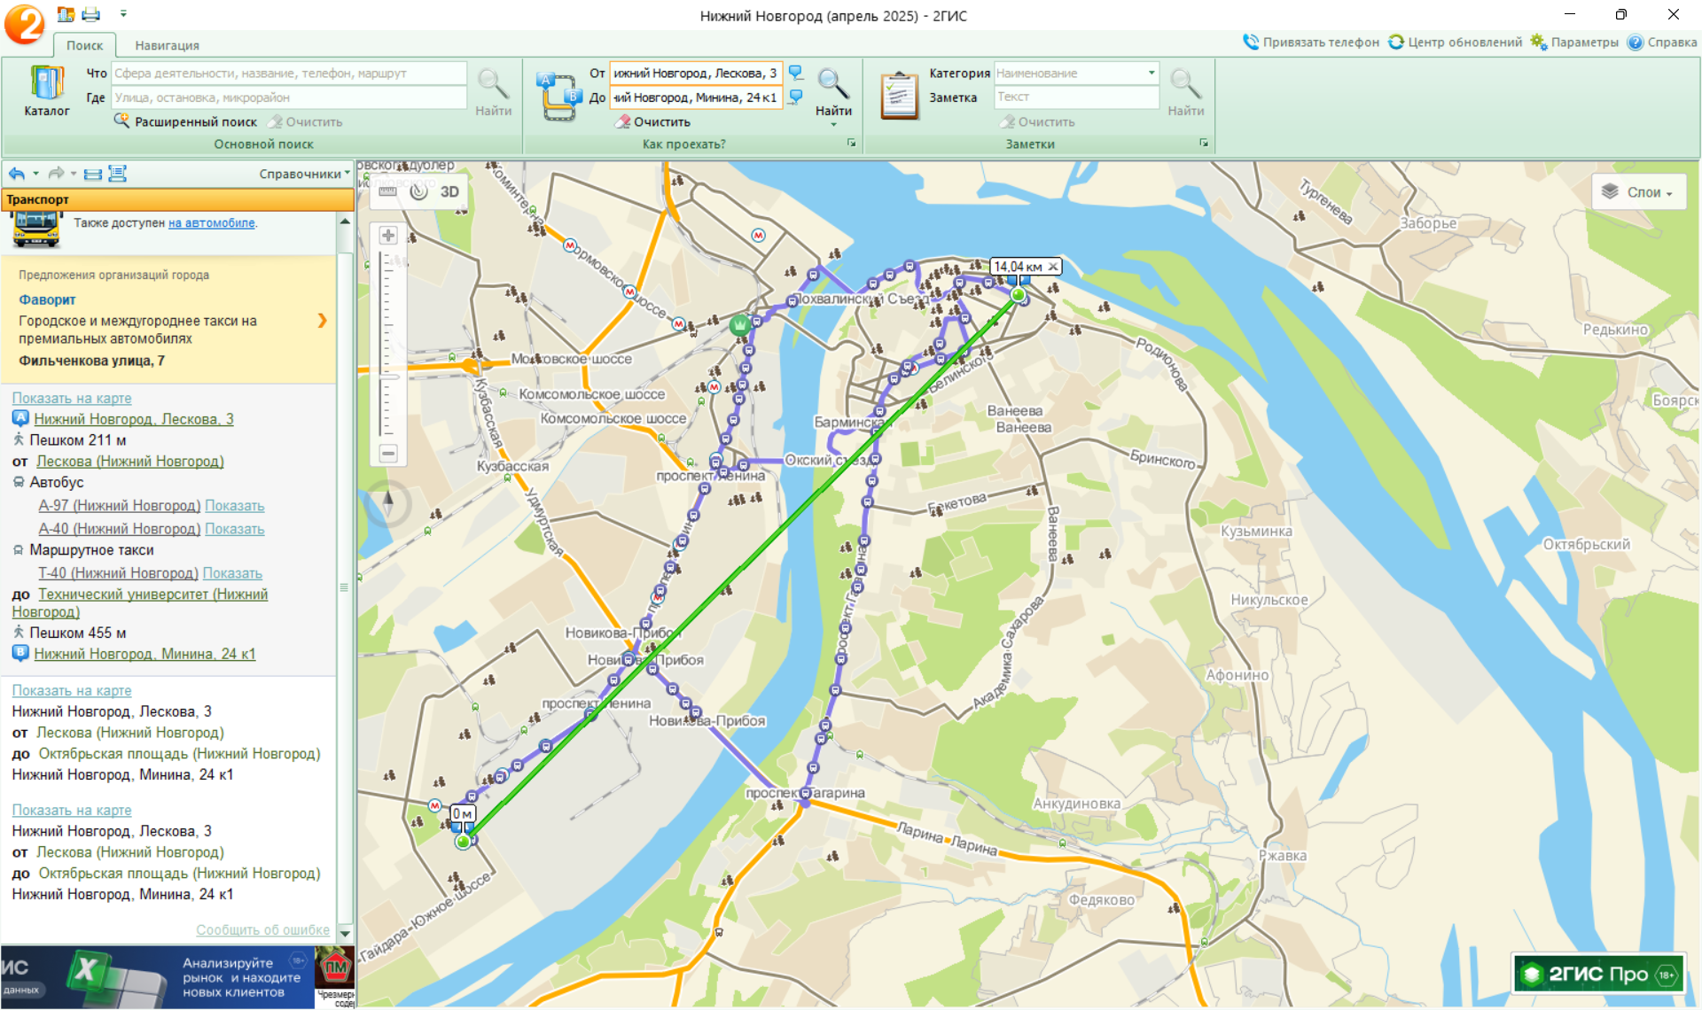

Построила 3 различных предлагаемых маршрута от места жительства до 1 корпуса НГТУ и с помощью инструмента «Линейка» узнала длину каждого маршрута.

**Первый маршрут:** пешком до остановки «Улица Лескова», затем на автобусе А-97 до остановки «Технический университет»

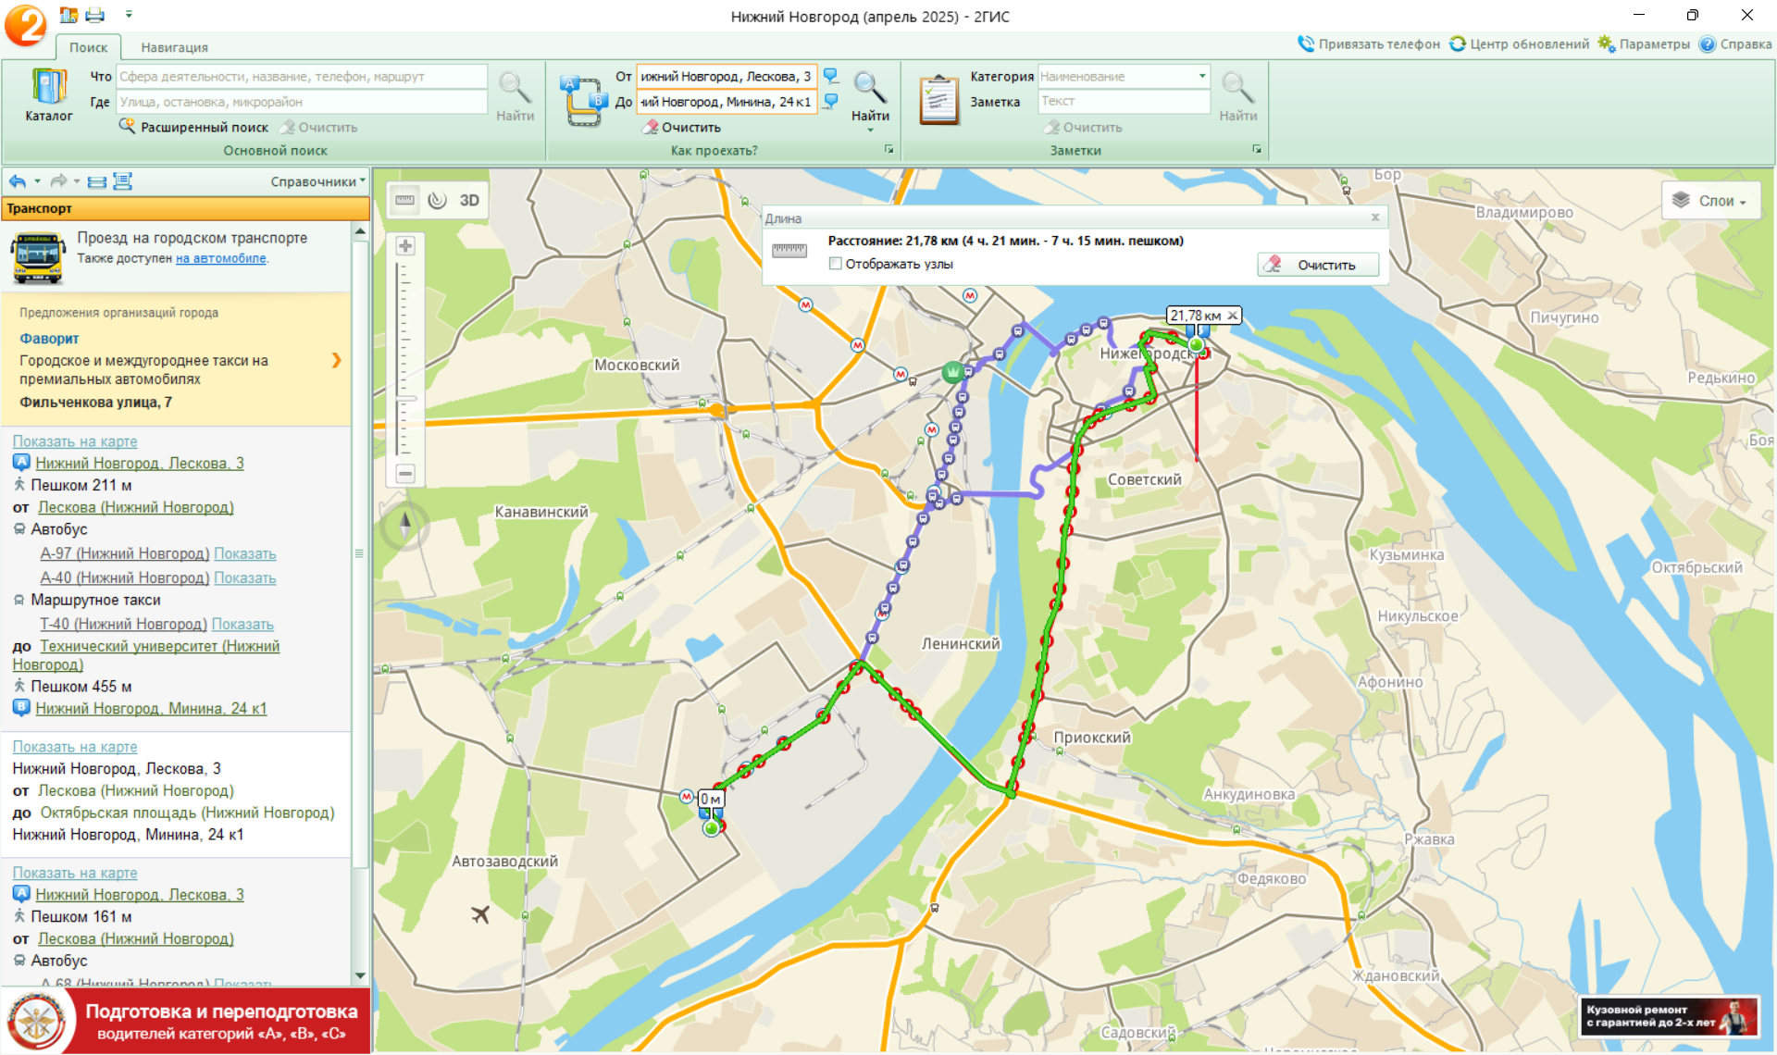

**Второй маршрут:** пешком до остановки «Улица Лескова», затем на автобусе А-40 до остановки «Технический университет»

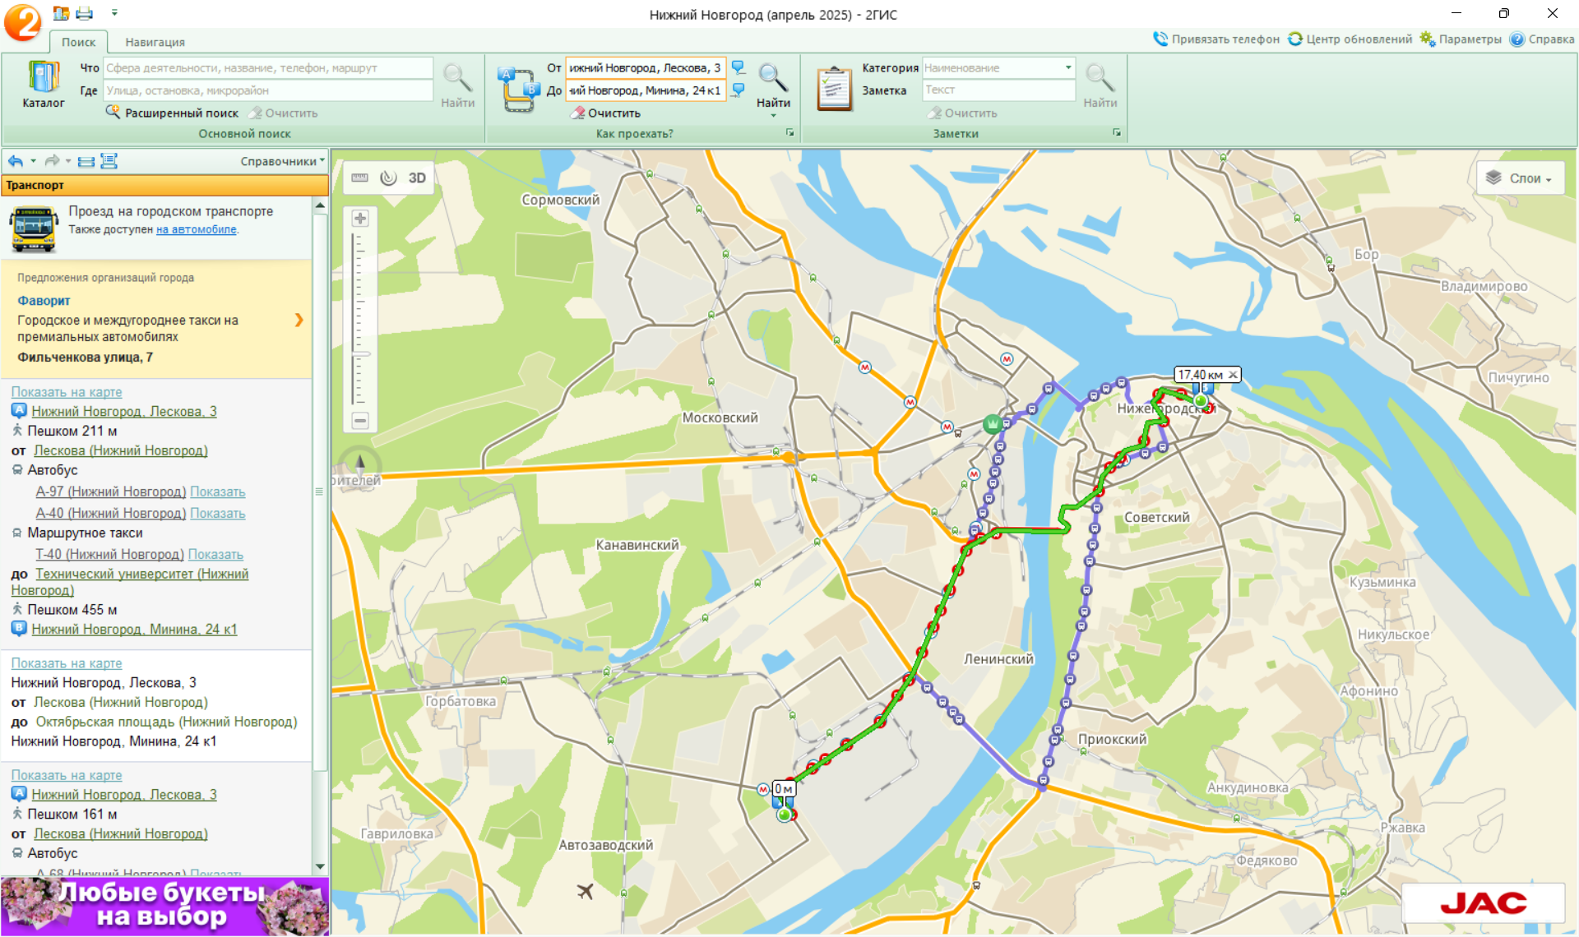

**Третий маршрут:** пешком до остановки «Улица Лескова», затем на автобусе Т-40 до остановки «Технический университет»

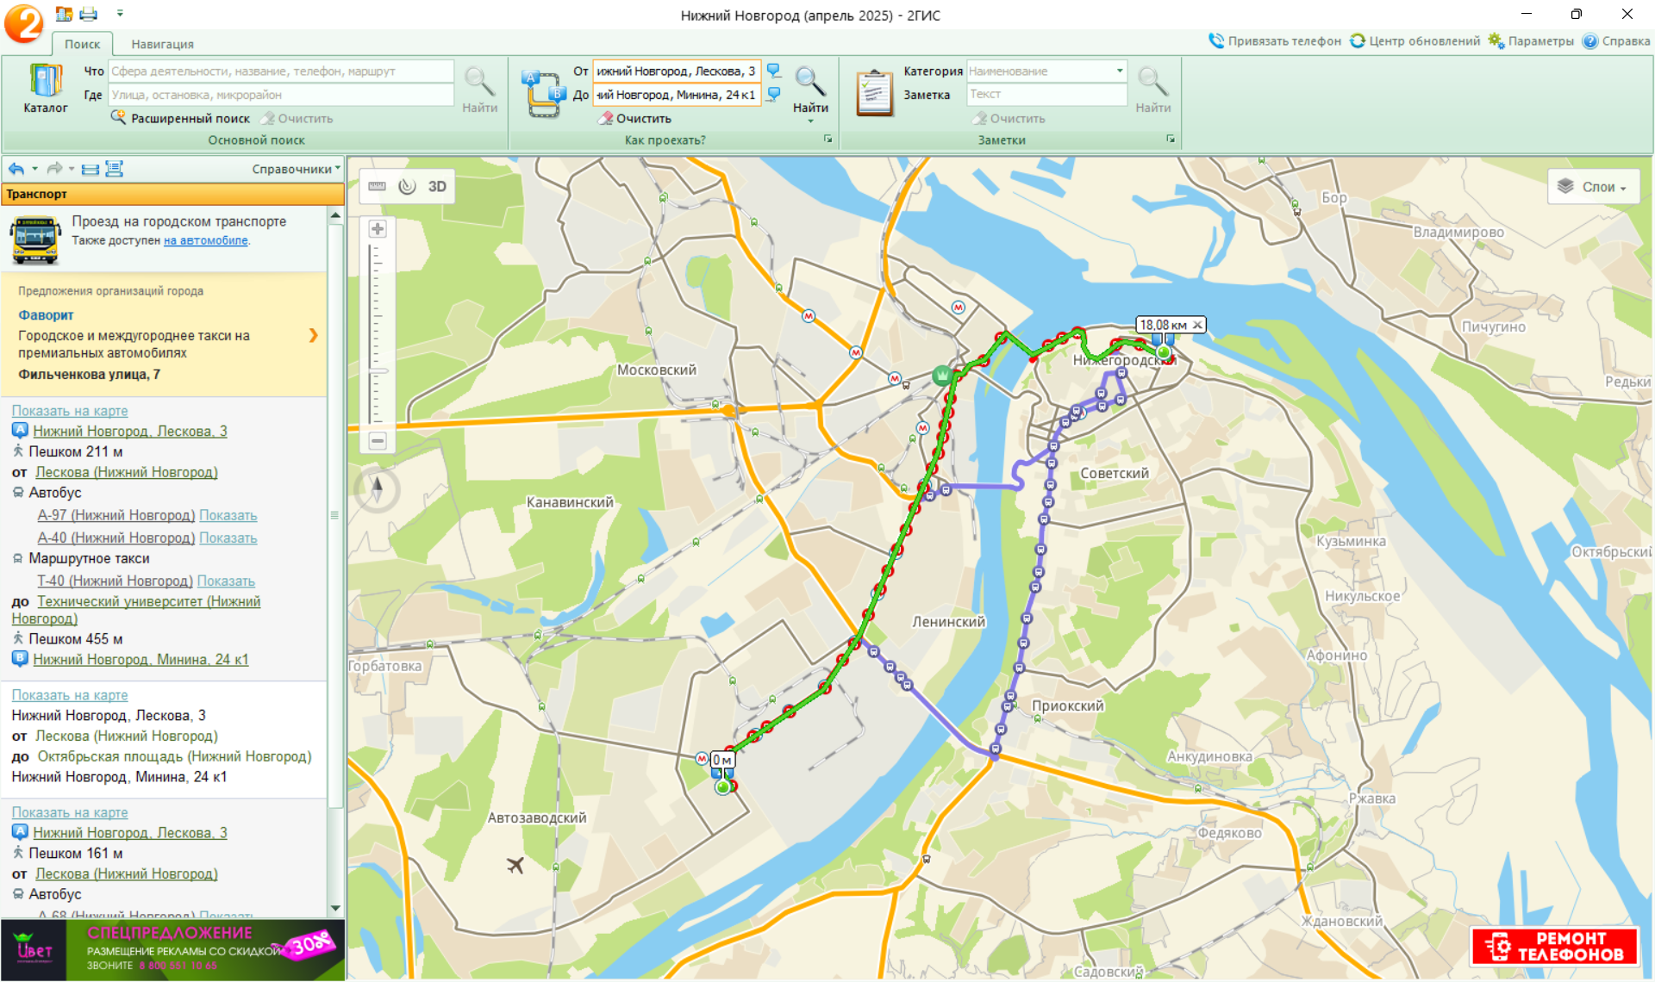

Наиболее оптимальным маршрутом оказался второй, так как он короче остальных.

Оставила точку А на месте жительства, точку В изменила на адрес 6 корпуса НГТУ, инструментов «Линейка» узнала расстояние по прямой и точную длину каждого из 3 маршрутов. 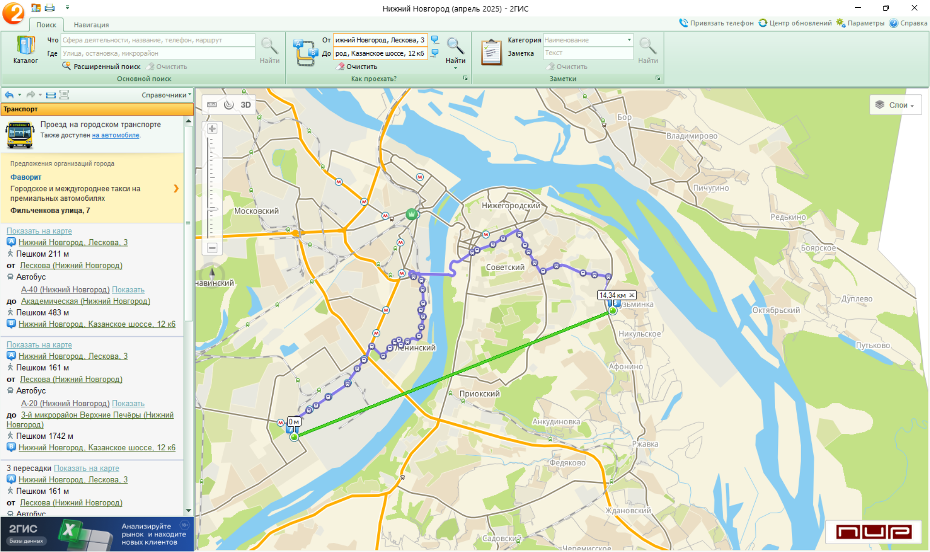

**Первый маршрут:** пешком до остановки «Улица Лескова», затем на автобусе А-40 до остановки «Академическая»

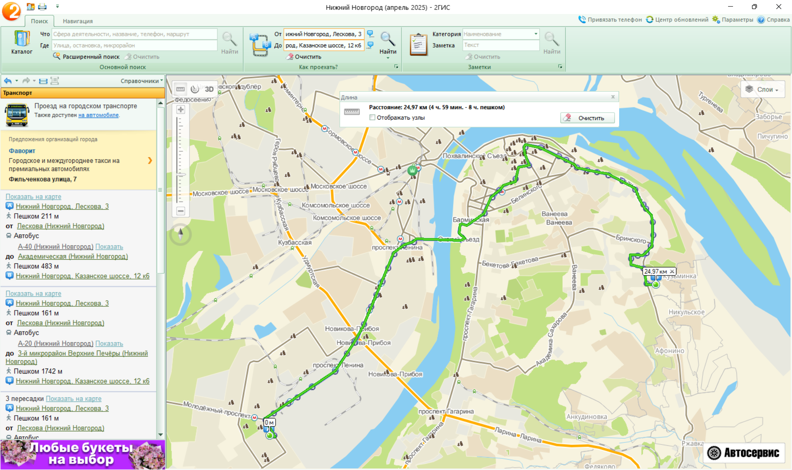

**Второй маршрут:** пешком до остановки «Улица Лескова», затем на автобусе А-20 до остановки «3-й микрорайон Верхние Печеры», после этого снова пешком.

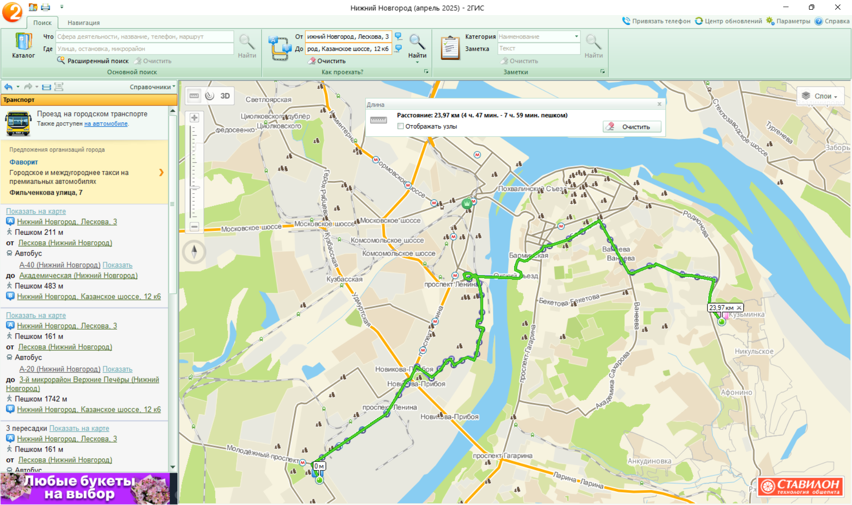

**Третий маршрут:** пешком до остановки «Улица Лескова», затем на автобусе А-68 до остановки для пересадки «Карповская церковь», затем на маршрутном такси Т-370 до остановки «Мега», затем на автобусе 272 до остановки «Ждановский», потом на автобусе 230 до остановки «Академическая».

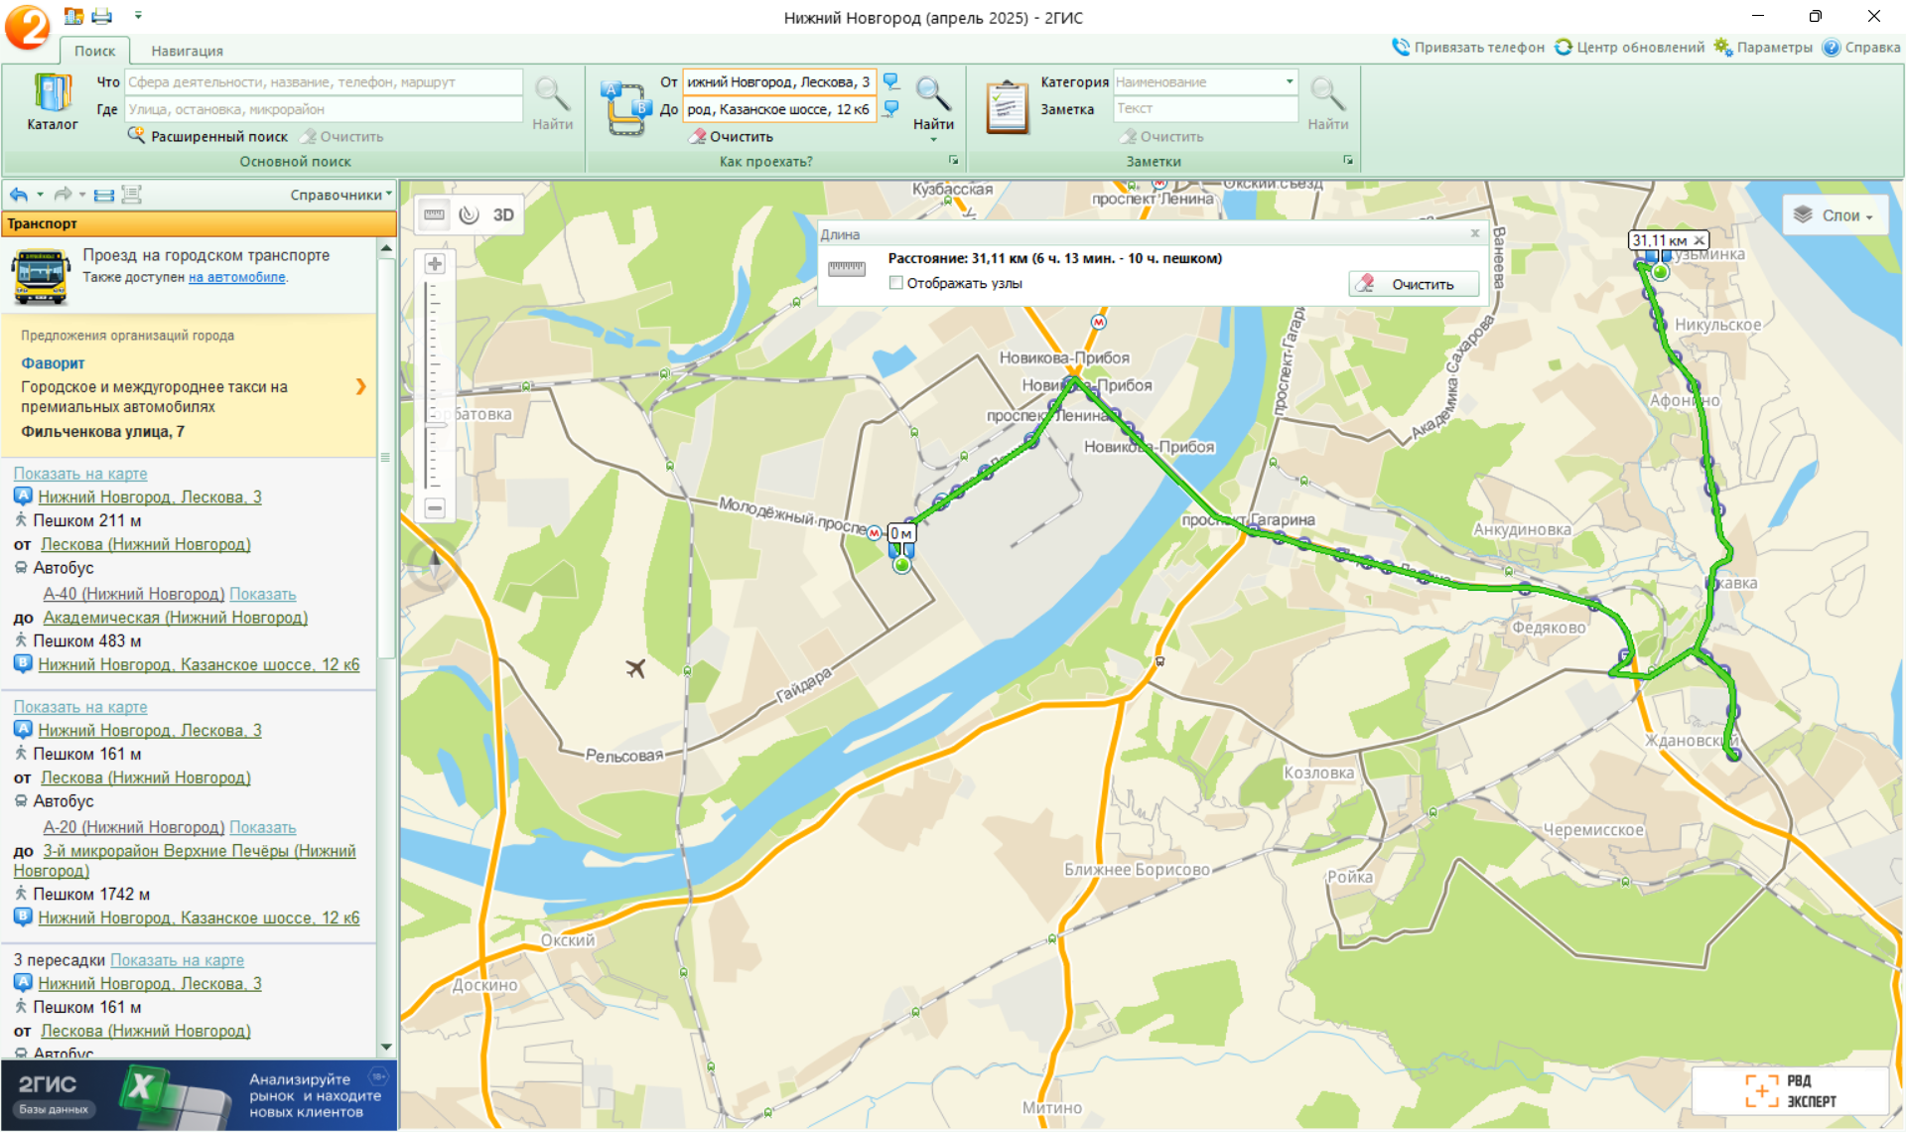

**Вывод:**

В ходе выполнения данной лабораторной работы мною были приобретены навыки работы с геоинформационной системой 2ГИС, освоены различные приемы работы, в частности для поиска объектов/мест, построение маршрутов и нахождение их длины, поиск расстояния между двумя точками.

А именно в этой работе, мною были осуществлены: поиск заданных мест на картах Москвы и Нижнего Новгорода, нахождение расстояния между от заданной точки, поиск в заданном радиусе от объекта организаций: банкоматов и гостиниц, поиск всех филиалов и корпусов, принадлежащих определенному ВУЗу: НИЯУ МИФИ. Так же были определены оптимальные маршруты до корпусов своего учебного заведения от места жительства, сопоставлены различные варианты передвижения с рассмотрением общественного транспорта и пеших частей маршрута.